**Грузоподъемспецтехника-Находка**

692900, Россия, Приморский край, г. Находка, ул. Угольная 61.

ИНН 2508082247, КПП 250801001, ОГРН 1082508000354

р/с 40702810300170002085 в ПАО «Дальневосточный банк» г. Владивосток

8 914 709 03 90, 8 (4236) 600-390, 620-380, [*gpst-nahodka@mail.ru*](mailto:gpst-nahodka@mail.ru)

|  |  |  |
| --- | --- | --- |
|  |  |  |

**Опросный лист на кран – штабелер мостовой электрический**

ФИО:  **___________________________________________________________**

Название предприятия: ___________________________________________________________

Адрес (город): ____________________________________________________________

Контактный телефон: ____________________________________________________________

E-mail: ____________________________________________________________

**Эскиз крана-штабелера мостового электрического**

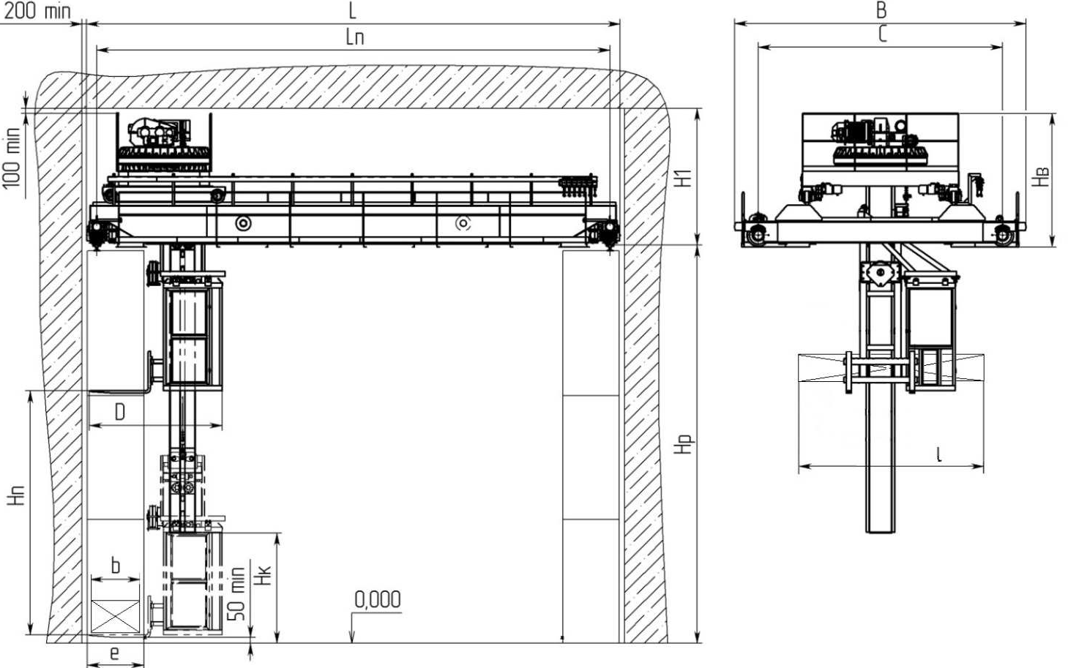

Эскиз не определяет конструкцию крана, представлен для обозначения габаритных размеров

|  |  |  |  |  |  |  |  |  |  |  |  |  |  |  |  |  |  |  |  |  |  |  |  |  |  |  |  |
| --- | --- | --- | --- | --- | --- | --- | --- | --- | --- | --- | --- | --- | --- | --- | --- | --- | --- | --- | --- | --- | --- | --- | --- | --- | --- | --- | --- |
|  | **Тип крана** | | | | | | | | | | | | | | | | | | | | | | | | | | |
|  | Опорный | | | | | | | | | | | | | | | Подвесной | | | | | | | | | | | |
|  | Однобалочный | | | | | | | | | | | | | | | Двухбалочный | | | | | | | | | | | |
|  |  | | | | | | | | | | | | | | | | | | | | | | | | | | |
|  | **Грузоподъемность, т ………….** | | | | | | | | | | | | | | |  | | | | | | | | | | | |
|  | **Способ управления краном** | | | | | | | | | | | | | | | | | | | | | | | | | | |
|  | из кабины | | с подвесного пульта | | | | |  | | | | | | | радиоуправление | | | | | | | |  | |  | | |
|  | **Размеры согласно Экскиза:**  Длина моста, L, м (для опорного кран) ……………………………………………………………………..  Высота от головки рельса до выступающих частей потолка, Н1, м………………………..  Высота от пола до головки рельса, Нр, м……………………………………………………..………… ..  Пролет, Lп, м………………………………………………………………………………………………………………….  Длина вил, е, м………………………………………………………………………………………………………………  Высота подъема вил Нп, м…………………………………………………………………………………………….  Перемещаемый груз: Длина I, м………………….. Ширина b, м…………………………….  Ширина крана-штабелера (по грузозахватному органу) D, м…………………………………..  Расстояние от уровня пола до низа не выдвижной части колонны Нк, м…………………  Верхний габарит Нв, м………………………………………………………………………………………………….. | | | | | | | | | | | | | | | | | | | | | | | | | | |
|  | **Режим работы крана (по ИСО 4301/1)** | | | | | | | | | | | | | | | | | | | | | | | | | | |
|  | А1 (нерегулярное использование) | | | | | А2 (регулярное использование малой интенсивности) | | | | | | | | | | | | | | | А3 (регулярное использование средней интенсивности) | | | | | | |
|  | А4 (нерегулярное интенсивное использование, двухсменная работа) | | | | | А5 (интенсивное использование при трех сменной работе) | | | | | | | | | | | | | | | А6 ( весьма интенсивное использование при трех сменной работе) | | | | | | |
|  | **Режим работы механизмов (по ИСО 4301/1)** | | | | | | | | | | | | | | | | | | | | | | | | | | |
|  | Механизм передвижения крана – М…………… | | | | | | | | | | | | | | | | | |  | | | | | | | | |
|  | Механизм подъема – М………………………………..  Механизм тележки – М…………………………………. | | | | | | | | | | | | | | | | | |  | | | | | | | | |
|  | **Рабочие скорости, м/мин** | | | | | | | | | | | | | | | | | | | | | | | | | | |
|  | Подъема основного | | | | | | …………………………… | | | | | | |  | | | | | | | | | | | |  | |
|  | Передвижения тележки | | | | | | …………………………… | | | | | | | Передвижения крана…………………… | | | | | | | | | | | |  | |
|  | **Система управления** | | | | | | | | | | | | | | | | | | | | | | | | | | |
|  | релейно-контакторная | | | | | | | | частотная | | | | | | | | | другая…………………………………. | | | | | | | | | |
|  | **Тип токоподвода к крану** | | | | | | | | | | | | | | | | | | | | | | | | | | |
|  | ……………………………………………………………………………………………………………………………………………………………………………… | | | | | | | | | | | | | | | | | | | | | | | | | | |
|  | **Система электропитания крана** | | | | | | | | | | | | | | | | | | | | | | | | | | |
|  | 3-х фазная, 380 В | | | | | | | | | | | | | | | | другая …………………………………………… | | | | | | | | | | |
|  | **Напряжение управления** | | | | | | | | | | | | | | | | | | | | | | | | | | |
|  | 24 В | | | | | | | | | | | | | | | | Другое - ………………… В | | | | | | | | | | |
|  | **Степень защиты электрооборудования (ГОСТ 14254-96)** | | | | | | | | | | | | | | | | | | | | | | | | | | |
|  | IP31 | | | | | | | | | IP54 | | | | | | | | | | | | другая ……………………………… | | | | | |
|  | **Окружающая среда, в которой будет эксплуатироваться кран** | | | | | | | | | | | | | | | | | | | | | | | | | | |
|  | Диапазон температур рабочего состояния | | | | | | | | | | | | ……………………………°С | | | | | | | | | | | | | | |
|  | Основные требования (если имеются) | | | | | | | | | | пожароопасная | | | | | | | | | | | | взрывоопасная | | | | |
|  | **Климатическое исполнение по ГОСТ 15150** | | | | | | | | | | | | | | | | | | | | | | | | | | |
|  | У1 | | | | | У2 | | | | | | | | | | | | | | | У3 | | | УХЛ4 | | | |
|  | **Тип подкранового рельса:**  Р43  Р50  КР70  КР80  КР100  КР120 | | | | | | | | | | | | | | | | | | | | | | | | | | |
|  |  | | |  | | | | | |  | | | | | | | | | |  | |  | | | | |  |
|  | **Длина подкранового пути** ………………м | | | | | | | | | | | | | | | | | | | | | | | | | | |
| **17.** | **Тупиковые упоры, кол-во, шт……..** | | | | | | | | | | | | | | | | | | | | | | | | | | | |
| Да | | | | | Нет | | | | | | |
| **18.** | | **Нагрузка на колесо, не более (для опорного крана)**……………………кН | | | | | | | | | | | | | | | | | | | | | | | | | |
| **19.** | | **Масса крана, не более** ………………………………… т | | | | | | | | | | | | | | | | | | | | | | | | | |
| **20.** | | **Перегрузка по технологии производства (ограничитель грузоподъемности)** | | | | | | | | | | | | | | | | | | | | | | | | | |
|  | | возможна (требуется) | | | | | | | | | | | не возможна (не требуется) | | | | | | | | | | | | | | |
| **21.** | | **Дополнительные сведения:** | | | | | | | | | | | | | | | | | | | | | | | | | |
|  | |  | | | | | | | | | | | | | | | | | | | | | | | | | |
|  | |  | | | | | | | | | | | | | | | | | | | | | | | | | |
|  | |  | | | | | | | | | | | | | | | | | | | | | | | | | |
| **22.** | | **Количество кранов** …………… шт. | | | | | | | | | | | | | | | | | | | | | | | | | |

|  |  |  |  |  |
| --- | --- | --- | --- | --- |
|  |  |  |  |  |
| (должность) |  | (подпись) |  | (ФИО) |

« »_______________2020г. МП